# Tampermonkey插件安装使用说明

1. 安装chrome浏览器。
2. 打开扩展程序页面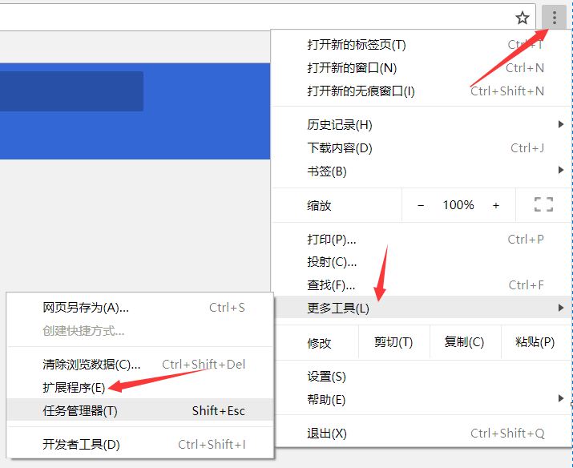
3. 把安装文件拖到扩展程序窗口内，点击“添加扩展程序“，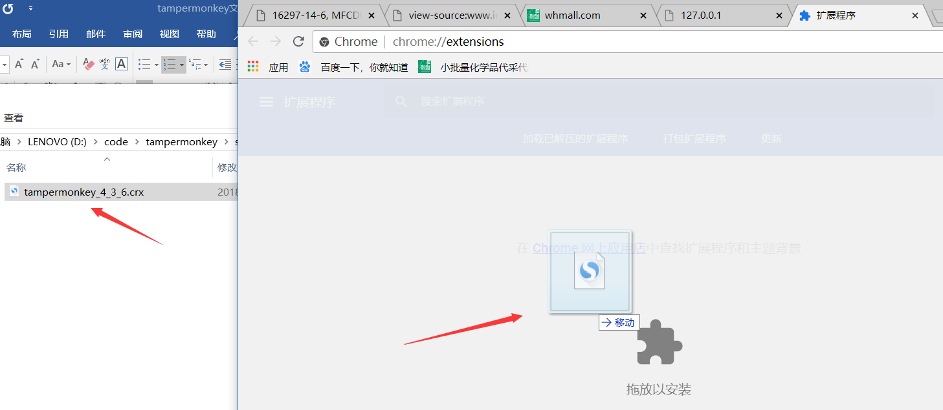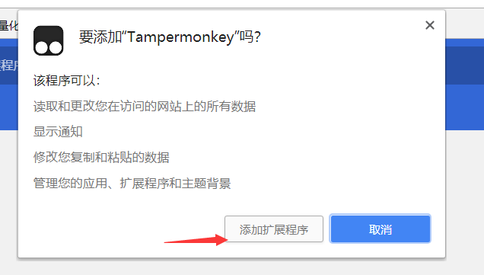

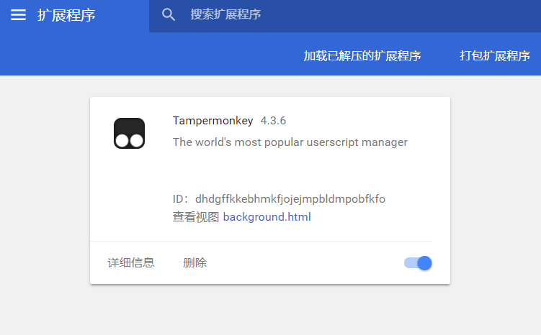

（工具上线后进行后续操作。）

1. 在地址栏直接打开网址：http://www.infsci.com/util/tm_script/cas_query.user.js 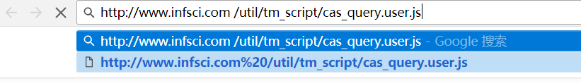

点击“安装“

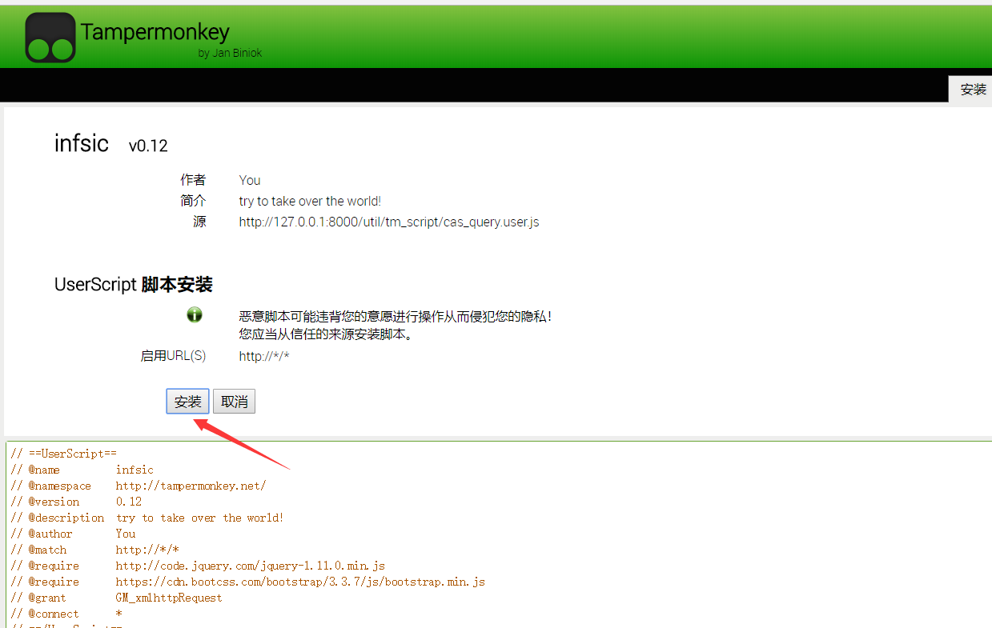

打开仪表盘：

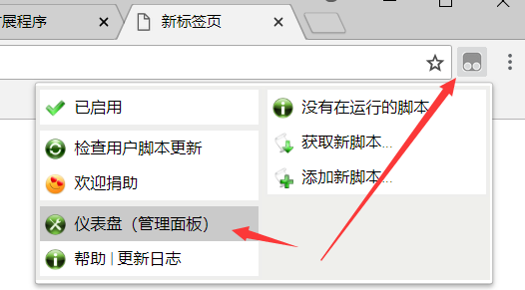

如下显示：

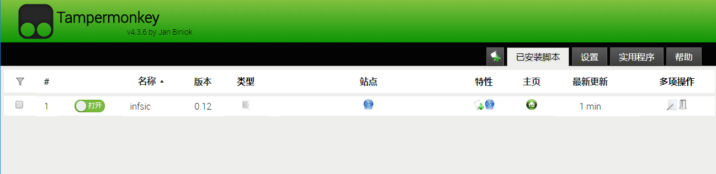

安装完成。打开相关网址如：http://www.whmall.com即可使用工具。

1. 首次使用脚本可能会弹出提示，选择“允许域名“

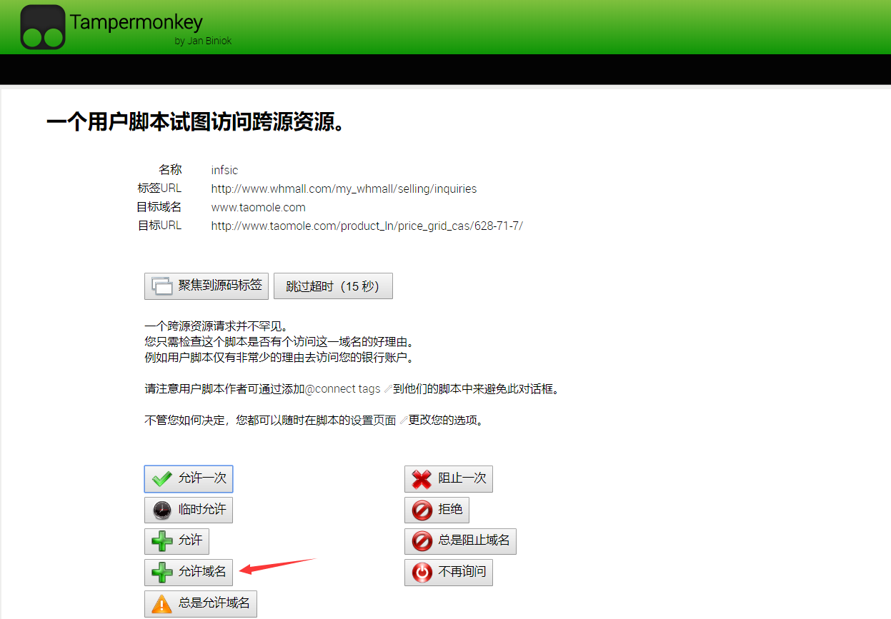

1. 更新脚本：

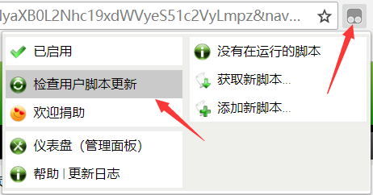

使用说明：

如下图：脚本对网页进行了改动，样式可能会比较难看。

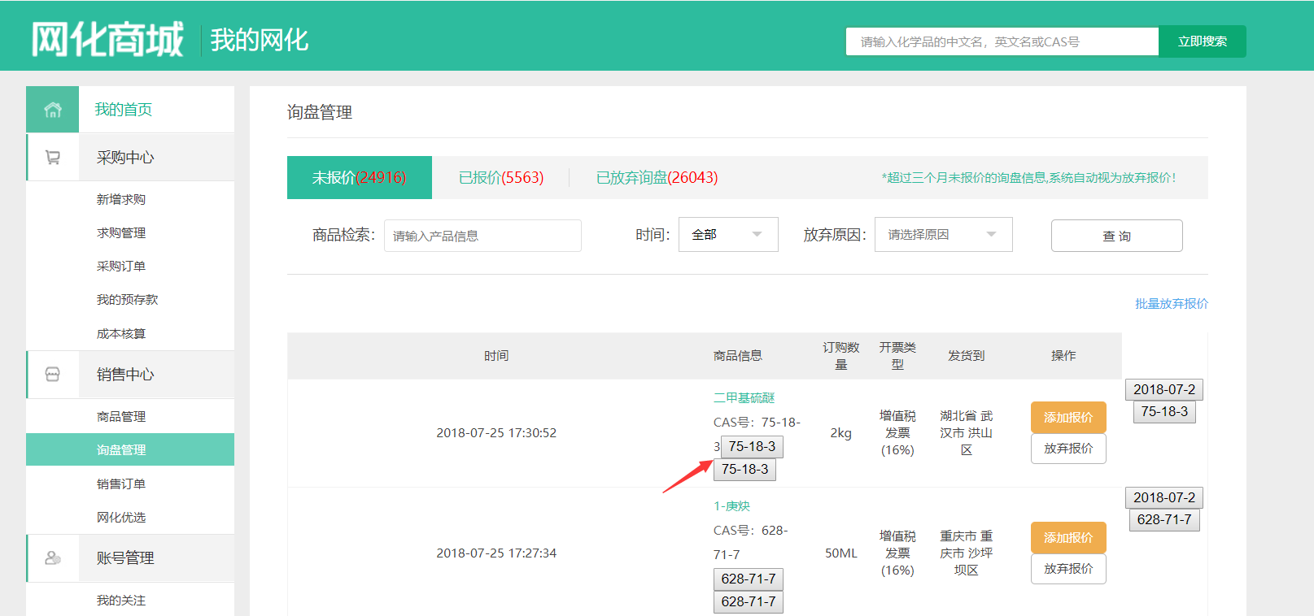

点击按钮后会弹出或以其他形式（具体形式各网站可能不同）展示相关信息

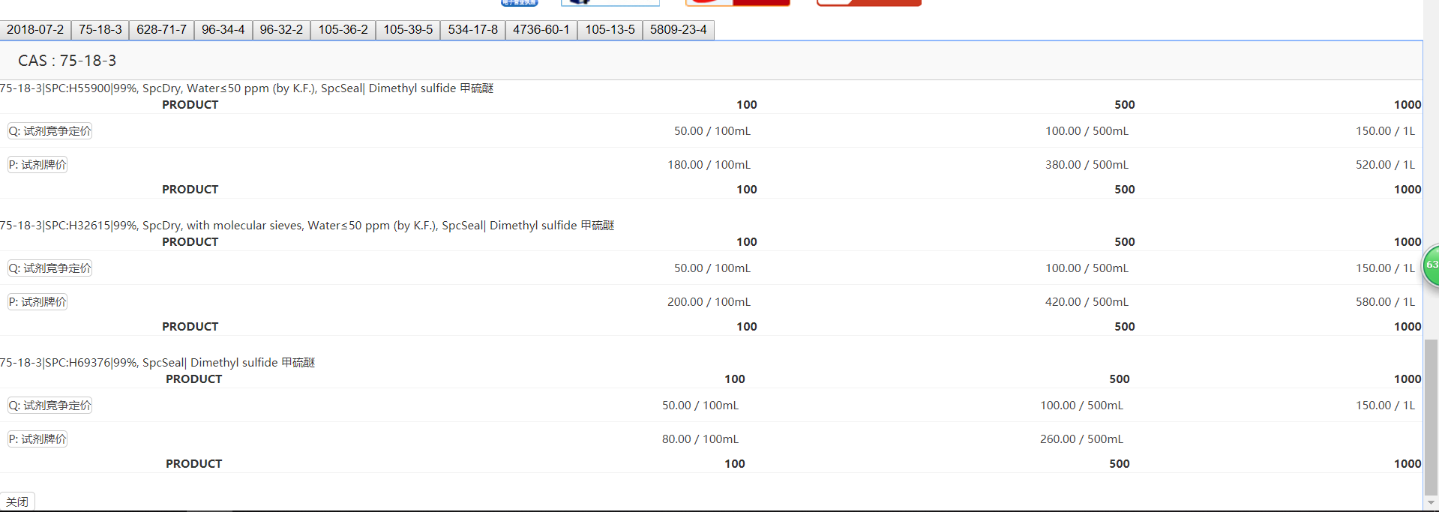

按ESC或左下角“关闭“按钮，完成查询。